Муниципальное бюджетное дошкольное образовательное учреждение Пестречинский детский сад №3 «Солнышко» с.Пестрецы, Пестречинского муниципального района.

Интегрированное занятие «Теремок на новый лад»
моделирование выразительных средств в музыке с помощью конструктора LEGOEducationWeDo 2.0для детей старшего дошкольного возраста

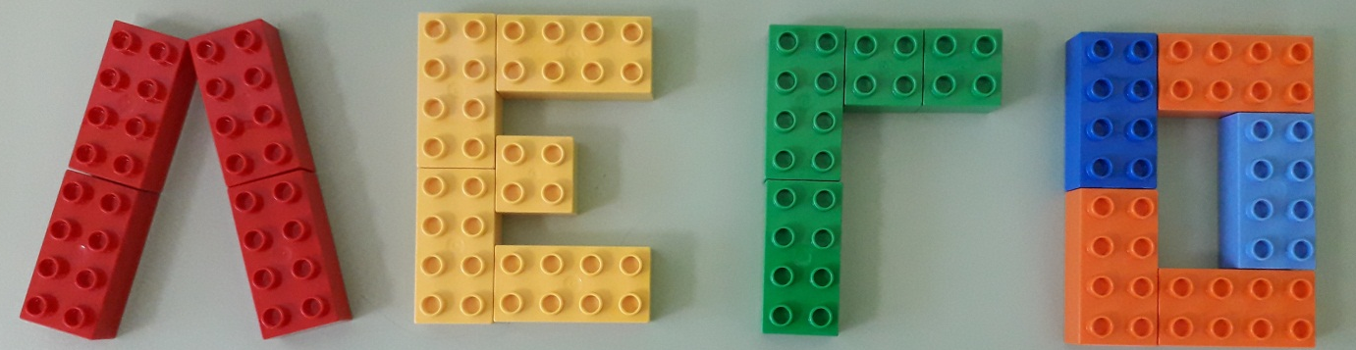
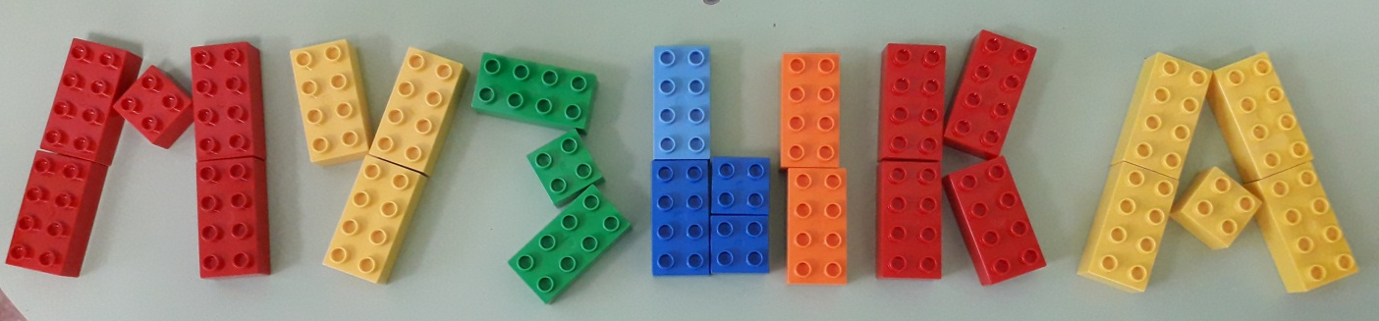

Занятие подготовила:
Музыкальный руководитель Iкатегории: Л.К. Тагирова

Пестрецы март

В процессе музыкального моделирования с помощью конструктора Lego решаются следующие задачи:
• использование ребенком всех своих возможностей;
• активное применение фантазии и способности к творчеству;
• формирование умения выражать свои чувства через осязаемое моделирование;
• исследование возможности конструирования, изучение окружающего пространства;
• развитие музыкально-слуховых способностей;
• развитие концентрации внимания, нервно-психическихпроцессов.
Образовательные:
1. Закрепить представления детей о деталях современного конструктора; о способах соединения, свойствах детали и конструкции ;
2. Продолжать закреплять умение детей читать схематическое изображение построек, и последующем коллективном и индивидуальном конструировании по ним, умение выделять этапы в создании конструкции.
Развивающие:
1. Продолжить развивать умение рассуждать, делать самостоятельные выводы, находить собственные решения;
2. Развивать пространственное мышление, творчество, самостоятельность в нахождении собственных решений, инициативу,изобретательность.
Воспитательные:
1. Воспитывать доброжелательное отношение к сверстникам, эмоциональную отзывчивость, вежливость, умение радоваться достигнутому результату, радостное сопереживание.
Процесс музыкального LEGO-моделирования включает три элемента:
• субъект (исследователь) – ребёнок дошкольного возраста;
• объект исследования – компоненты музыкального языка, музыкальной выразительности;
• модель, определяющую (отражающую) отношения познающего субъекта и познаваемого объекта – конструктивное воплощение компонентов музыкальной выразительности.

Предварительная работа:
- отбор игровых заданий в соответствии с задачами обучения;
- подбор необходимого конструктора для разных построек;
- подготовка музыкального руководителя к игре:изучить и осмыслить весь ход игры,своё место в игре,методы руководство игрой;
- показать детям конструкции,которые будут нужны для игры и вместе с детьми их построить;
- объяснить ход игры, и для какой игры нужна та или иная конструкция;
- обогащать их знаниями,представлениями о предметах, необходимых для решения игровой задачи;
- чтение сказки «Теремок», заучивание наизусть стихотворения и ролей сказки, игры с конструктором, просмотр иллюстрации животных.

Компоненты, которые возможно моделировать с помощью конструктора LegoEducationWeDo 2.0:
• темп – частота постановки блоков обозначает скорость движения (быстро = близкое расположение блоков, медленно = далёкое расположение блоков, замедляя/убыстряя = постепенное соответствующее изменение расстояния между блоками);
• метр и размер – используя разнообразные блоки сделать метр видимым (тактирование – использование разноцветных или разноразмерных блоков для обозначения сильной и слабых долей);
• ритм – используя чередование цвета/размера блоков представить ритмические отношения;
• звуко-высотные отношения – используется естественное пространственное моделирование, почти полностью соответствующее нотной записи, возможно цветовое моделирование;
• динамика – конструктивный показ в пространстве объёмов, имитирующих степень громкости и переходы динамики;
- настроение мелодии - развитие детского творчества. После прослушивания, выбирается соответствующий характеру мелодии цвет деталей.

Ход занятия:

Дети входят в зал с воспитателем. На столах наборы Лего.
Педагог: Ребята, на прошлом занятиидля сказки на новый лад, мы с вами построили из лего конструктора…. кто нам напомнит, что?
Ответ детей
Верно. А сегодня, нам с вами осталось построить наших животных и рассказать сказку до конца. Согласны?
Ответ детей
Тогда скорее приступайте, перед вами в маленьких лотках наши схемы построения и конструктор.
Звучит музыка в мире животных. Дети строят свои модели.
Как здорово у вас у всех получилось! А музыка, под которую вы собирали, вам понравилась?
Ответ детей
Педагог: Действительно, музыка очень красивая, и прозвучала она для всех животных.Ребята, а я предлагаю вам со мной сыграть. Вы прослушаете мелодию, подумаете над ее характером, и покажете мне вашу игрушку, для которой она подходит.
- Задание на развитие памяти и слуха. Дети прослушивают мелодию и находят соответствующую характеру мелодии игрушку. Игра заканчивается, когда на столе не останется ни одной игрушки.
Педагог: А теперь вперед в сказку.
В лес сегодня мы заглянем, и посмотрим, как там в нем.
На опушке леса дом. Кто живет скажите в нем?
Но не видно никого возле домика того.
Птичка мимо пролетала, звонко песню напевала.

Ребенок-птичка: Я готовить мастерица, шить могу и вышивать
Я хочу здесь поселиться, чтобы жить да поживать.
Чик-чирик, чик-чирик, чик, чик, чик-чирик
Педагог:( обращаем внимание на ритм песенки) Какая ритмичная песенка у птички. Ребятки, а скажите можно ли увидеть ритм мелодии? Для начала давайте простучим и проговорим ритм песенки. (дети прохлопывают и проговариваютзвуки - короткие- ди ,и длинные -Да:ди-ди Да, ди-ди Да, ди, ди, ди-ди-Да)
Ответ детей
А теперь с помощью нашеголего в большом лотке, выложим на столе ритм песенки птички.

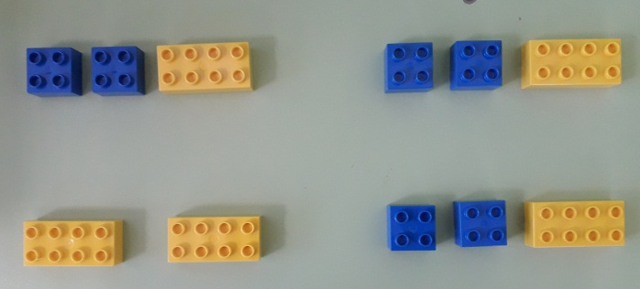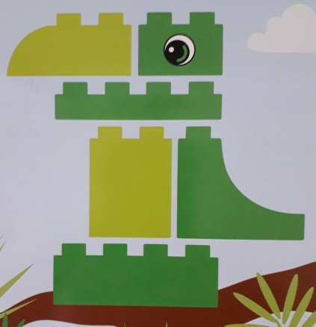
Задание на развитие чувства ритма
Дети прослушивают ритмический рисунок, а потом выстраивают звуки, которые они услышали. Те дети, которым сложно определять какой звук звучит, выполняют задание наоборот. Они строят свой ритмический рисунок, а музыкальный руководитель проигрывает построенную из конструктора мелодию.
Педагог: Птичка в теремке осталась, из кустов черепашка показалась.
Славный домик увидала и быстрее зашагала.(мелодия черепахи звучит аччелерандо- ускоряя )

Ребенок-Черепаха: Что за славный теремок, он не низок, не высок.
Я прошу меня впустить, вместе веселее жить.

Птичка: Место для тебя найдем, веселее жить вдвоем.

- Задание на развитие чувства метра

Дети определяют темп мелодии и выкладывают его с помощью лего. Длинная деталь – медленно, короткая деталь – быстро.

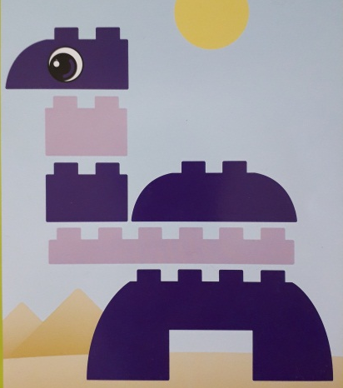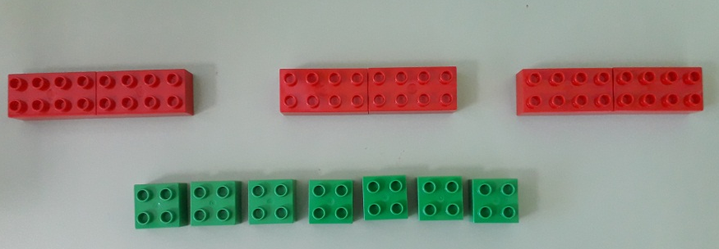

Педагог: А сказка своим чередом идет.
Жил в лесу зайчонок, трусишка он с пеленок.
Его кто-то напугал, к теремку он прискакал.

Ребенок-Зайка:Что за славный теремок вырос на лужайке,
Кто тут в тереме живет, расскажите зайке!

Черепаха: Кто тревожит наш покой, говори, кто ты такой?

Зайка: Открывайте, это я, заинька-зайчишка
Не могу я здесь один, я же ведь трусишка!
(песенка зайки звучит на крещендо-усиливая)

- Задание на развитие динамического слуха.

Дети при помощи лего выстраивают динамику мелодии от пиано до форте.

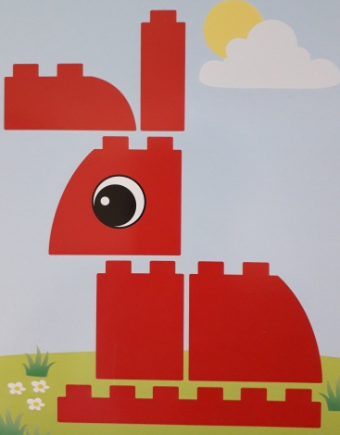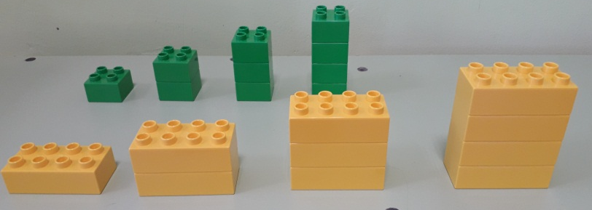

Птичка:Ладно оставайся с нами, веселее жить втроем.

Педагог:На одной ноге не прытко к домику ползет улитка.

Ребенок-Улитка: Ох, ох плачу я, домик потеряла.
В дом впустите вы меня, песни петь вам буду я.
(мелодия песни улитки звучит в миноре)
Зайка: Что ж входи скорее в дом, вчетвером не страшно в нем.

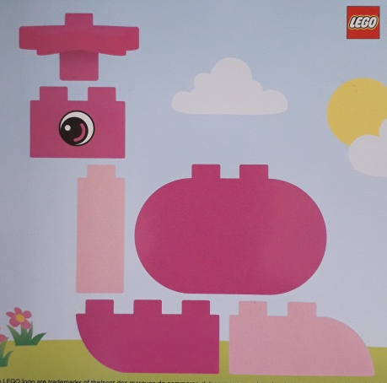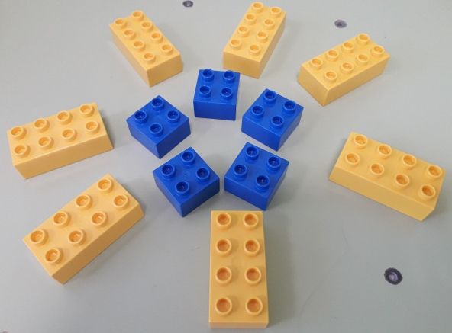

- Задание на эмоциональное развитие

Дети определяют «настроение» мелодий. Грустная – темные кубики, веселая – светлые кубики.

Зайка: Будем жить-поживать, песни петь и танцевать.
Педагог:Инструменты взяли звери, распахнули окна, двери, заиграли и запели.

Физ. минутка:
“ По коленочкам из Lego мы деталью постучим ” (мелодия р. н. п. “Ах, вы сени») В каждой руке у ребенка по одной детали конструктора.
В руки лего мы возьмем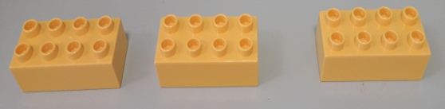
И разминку проведем.
Вы движения по тексту выполняйте,
И слова со мною пропевайте!
По коленочкам из Lego (ударяют по коленям)
Мы деталью постучим.
Тра – та – та – та, тра – та – та – та,
Мы деталью постучим
А теперь по локоточкам(ударяют по локоткам)
И по пяткам постучим(ударяют по пяткам)
Тра – та – та – та, тра – та – та – та,
Мы деталью постучим
А теперь по всему телу мы деталью постучим (осторожно простукивают по всему телу- от плеч до носочков ног)
Тра-та-та-та, тра-та-та-та,
Мы деталью постучим.
А теперь по спинке друга (осторожно ударяют по спине соседа)
Мы деталью постучим
Тра – та – та – та, тра – та – та – та,
Мы деталью постучим.

Педагог: Топ-топ, шел слон, вдруг видел домик он.
Ребенок-Слон: Я большой, веселый слон, что за чудо, что за дом!
Жить хочу в таком и я, пригласите вы меня!(песенка слона исполняется поступенно вверх, а затем поступенно вниз)

Птичка: Через дверь ты не пройдешь, ты нам домик разнесешь!

Черепаха: Надо что-то нам придумать, чтобы друга не обидеть!

Улитка: А давайте к теремку комнату пристроим

Зайка: Но сначала для слона лестницу построим.

Педагог: Это здорово друзья, все поместятся тогда!

- Задание на развитие звуко-высотного слуха.

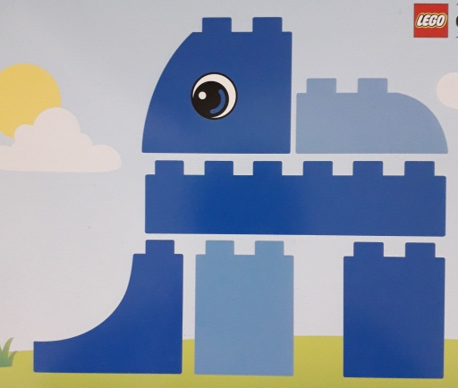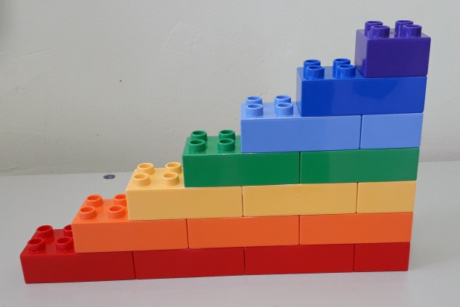

Определяя движение мелодии вверх,ребёнок передвигает слона вверх по лесенке. Когда мелодия движется вниз,то слон «передвигается» вниз. Когда мелодия остаётся на одном звуке, слон стоит на месте.«Низкий,высокий звук»,где ребёнок определяет низкие,высокие звуки и ставит слона на подходящую лесенку.

Педагог:Как решили, так и сделали. Стало места всем хватать.
Дружно в тереме живут, вместе песенки поют.
Все теперь одна семья, и гостям всем рады?
Дети:Да! Приходите в гости к нам, будем очень рады вам!
Педагог: Тут и сказке конец, все кто слушал – молодец!
